3.4. Задача Штурма-Лиувилля

Задача Штурма-Лиувилля является специальной краевой задачей для обыкновенных дифференциальных уравнений и рассматривается как вспомогательная задача, используемая в дальнейшем для решения смешанных задач для уравнений с частными производными.
На оси 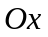рассмотрим отрезок 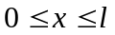, для которого сформулируем краевую задачу для обыкновенного дифференциального уравнения второго порядка с граничными условиями на концах отрезка в точках , 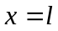:

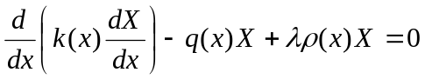, 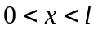, (3.30)

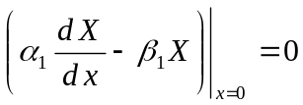, 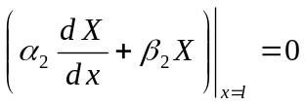, (3.31)

где 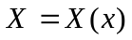 - искомая функция, 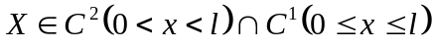; 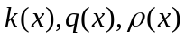 - заданные действительные функции, 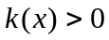, 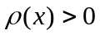, 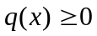, 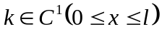, 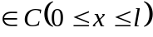, ; 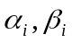 - заданные действительные постоянные, 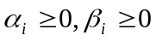, 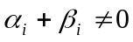; - числовой параметр, который подлежит определению.
Заметим, что задача (3.30), (3.31) всегда имеет тривиальное решение, то есть 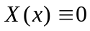.
Задача Штурма-Лиувилля. Требуется найти такие числа , для которых существуют нетривиальные решения 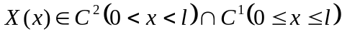 уравнения (3.30) с условиями (3.31). Числа называются собственными значениями, а соответствующие нетривиальные функции  называются собственными функциями задачи Штурма-Лиувилля.
Таким образом, задача (3.30), (3.31) сводится к отысканию всех собственных значений и всех собственных функций.
Введем оператор 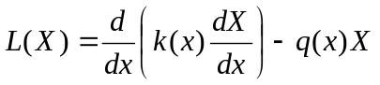, называемый дифференциальным оператором Штурма-Лиувилля. Совокупность всех собственных значений называется спектром дифференциального оператора с граничными условиями (3.31).
Заметим, что задача (3.30), (3.31) содержит задачи трех родов:
задачу первого рода

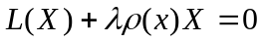, ,

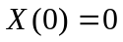, 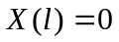; (3.32)

задачу второго рода

, ,

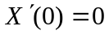, 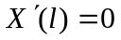; (3.33)

задачу третьего рода

, ,

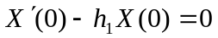, 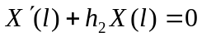. (3.34)

Свойства собственных значений и собственных функций.

Свойство 3.1. Для задачи (3.30), (3.31) существует бесконечная дискретная последовательность собственных значений 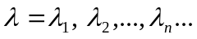 и соответствующая последовательность собственных функций 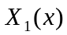, 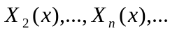 такая, что

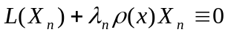, , (3.35)

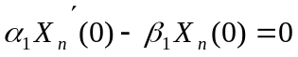, 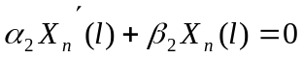. (3.36)

Будем считать, что числа 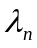 упорядочены по возрастанию: 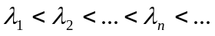 (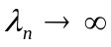при 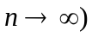. ■

Свойство 3.2. Каждому собственному значению 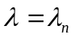 соответствует только одна собственная функция с точностью до постоянного множителя.
Доказательство. Очевидно, что если 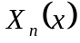 - собственная функция, то 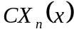 (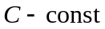) также собственная функция. Пусть собственному значению соответствуют две линейно независимые собственные функции 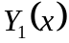 и 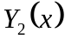, тогда для функций 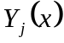 выполнены соотношения (3.35), (3.36). Выпишем уравнение (3.35) и первое граничное условие (3.36):

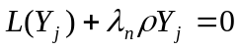, 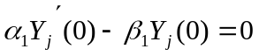.

Воспользуемся формулой Лиувилля для вронскиана, соответствующего двум решениям 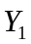 и 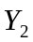:

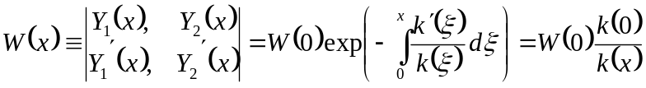 .

Очевидно, что для граничных условий первого и второго рода (3.32), (3.33) вронскиан 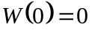. Для граничного условия общего вида (3.36) имеем

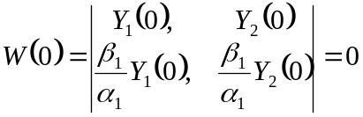.

Таким образом, во всех случаях 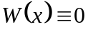. Это означает, что функции и линейно зависимы, то есть 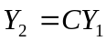, . ■

Свойство 3.3. Для собственных функций 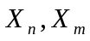, соответствующих различным собственным значениям задачи (3.30), (3.31), выполнены условия ортогональности с весом 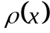 на отрезке :

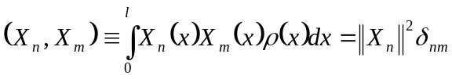, (3.37)

где 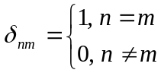 - символ Кронекера,

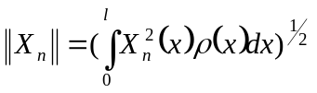 - норма функции .
Доказательство. Для оператора Штурма-Лиувилля рассмотрим выражение

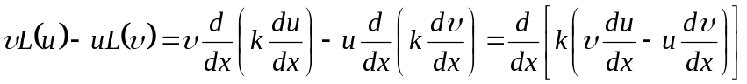,

где 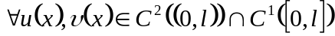.

Это равенство проинтегрируем по переменной , получим формулу Грина для оператора :

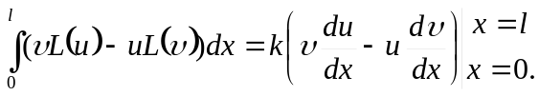 (3.38)

Положим в формуле (3.38) 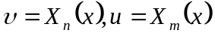. Учитывая граничные условия (3.36), получим

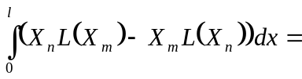

Преобразуем левую часть, используя уравнения (3.35), тогда

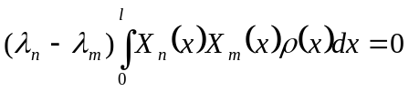.

Если 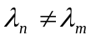, то 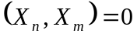. Таким образом, различные собственные функции взаимно ортогональны. ■

Свойство 3.4. Собственные значения задачи (3.30), (3.31) действительны.
Доказательство. От противного. Пусть 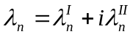 - комплексное собственное значение, а 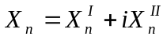 - соответствующая комплексная собственная функция. К соотношениям (3.35), (3.36) применим операцию комплексного сопряжения и воспользуемся действительностью величин 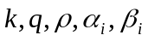 задачи (3.30), (3.31). Учитывая свойства операции комплексного сопряжения:

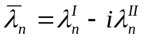, 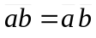, 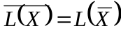, 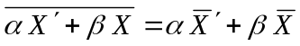,

получим соотношения

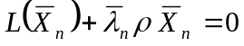, 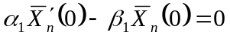, 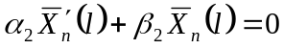.

Это означает, что 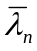 - собственное значение, а 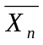- соответствующая собственная функция задачи (3.30), (3.31). Так как 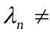, то на основании свойства 3.3 функции 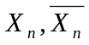 взаимно ортогональны, то есть

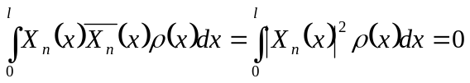

Следует, что 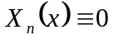, так как 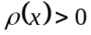. Таким образом, комплексных собственных значений нет. ■

Свойство 3.5. Все собственные значения задачи (3.30), (3.31) неотрицательны, то есть 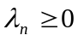.
Доказательство. Уравнение (3.35) умножим на и проинтегрируем по переменной , тогда после интегрирования по частям получим

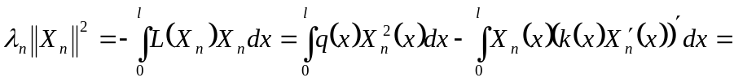

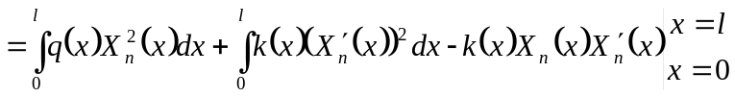. (3.39)

В случае граничных условий первого или второго рода (3.32), (3.33) последнее слагаемое равенства (3.39) равно нулю, а в случае граничных условий общего вида в последнем слагаемом исключим производные на основании равенств (3.36), тогда

,

то есть . ■

Замечание 3.1. Возможен вариант, когда одно из собственных значений равно нулю. Обозначим его через 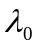 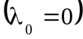, а соответствующую собственную функцию через 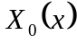. Из равенства

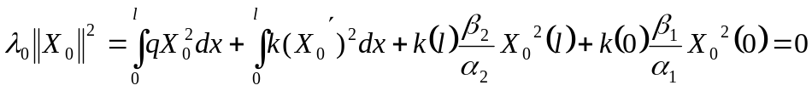,

в котором все слагаемые неотрицательные, следует 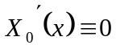, так как
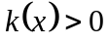. Получим 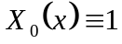. Откуда следует, что 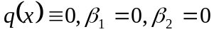. Показано, что собственное значение 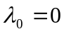, имеет только задача второго рода (3.33) при 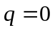. ■

Свойство 3.6. Теорема Стеклова. Произвольная функция 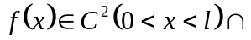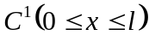, 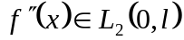 с граничными условиями 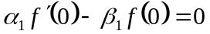, 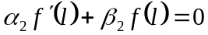 разлагается в равномерно сходящийся ряд Фурье на отрезке 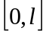 по собственным функциям задачи Штурма-Лиувилля (3.30), (3.31):

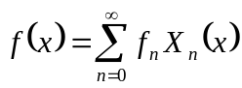 , ,

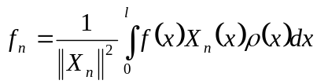. ■ (3.40)

